Písemné dělení desetinným číslem  Postup:  1) Protože neumíme dělit desetinným číslem, upravíme si zadání tak, abychom  se desetinného čísla v děliteli zbavili.  Vynásobíme tedy obě čísla 10, 100, … podle toho, kolik deset. míst má dělitel.  2) Upravený příklad včetně určení zbytku spočítáme  3) Opíšeme stejný výsledek k původnímu příkladu  (Když obě čísla při dělení vynásobíme stejným číslem, výsledek se nezmění)  4) Dopočítáme zbytek. Vydělíme zbytek stejným číslem, kterým jsme na začátku  násobili původní zadání  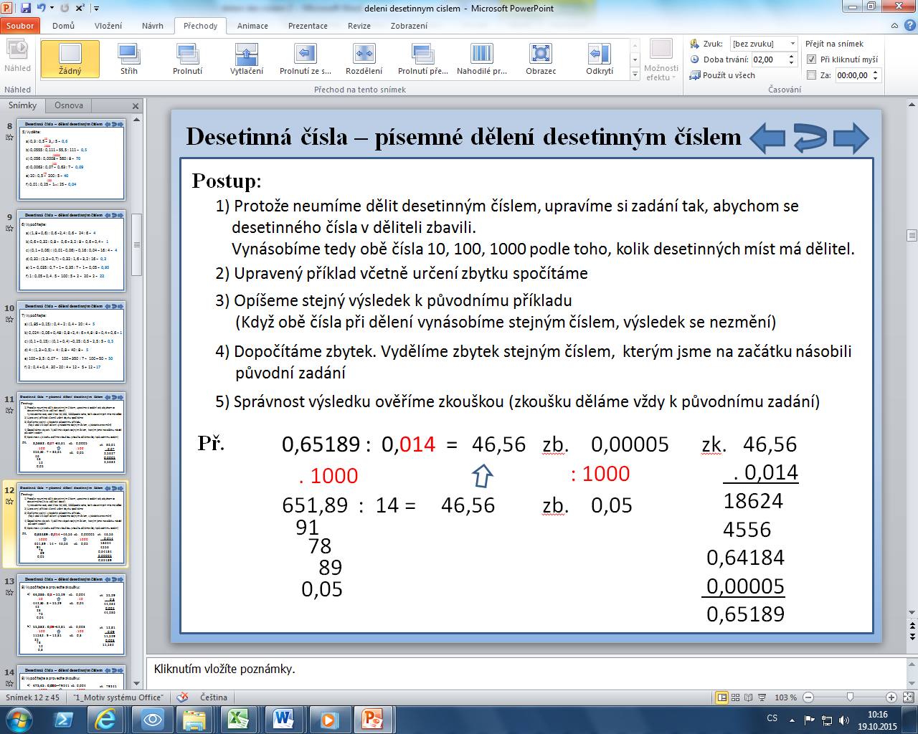  Př.  1) Vypočítejte a proveďte zkoušku:  a) 44,236 : 0,8 = b) 11,532 : 0,09 =  c) 475,45 : 0,006 = d) 65 : 0,07 =  4) Za 3,8 m² látky jsme zaplatili 1653 Kč. Kolik Kč stál 1 m²?  5) Za jak dlouho se naplní vodou bazén o objemu 6,3 m³, když každou hodinu přiteče 1,8 m³ vody? (spočítejte na 1 desetinné místo)  6) Na pražském maratonu dlouhém 42,195 km zaběhl nejlepší závodník čas  2 hod 24 min (2,4 hodiny). Jakou průměrnou rychlostí v km/h běžel?  (výsledek zaokrouhlete na 1 desetinné místo) | 2) Vypočítejte a proveďte zkoušku:  a) 236,78 : 0,5 = b) 6,7531 : 0,08 =  c) 143,5 : 0,009 = d) 763 : 0,8 =  3) Vypočítejte a proveďte zkoušku:  a) 23,652 : 0,17 = c) 2845,2 : 0,81 =  b) 0,8531 : 0,032 = d) 0,09242 : 0,0043 =  7) Do kolika skleniček s objemem 350 ml rozlijeme sedm jedenapůllitrových lahví  Kofoly?  8) Za tatranky jsme v obchodě zaplatili celkem 132 Kč. Kolik jsme jich nakoupili,  jestliže 1 tatranka stála 8,80 Kč?  9) Za 2,5 hodiny jsme autem urazili vzdálenost 215 km. Jakou průměrnou  rychlostí v km/h jsme jeli?

